Gianmarco Cima

GIOACCHINO DA FIORE,
L’ABATE CALABRESE

1. Introduzione

La Calabria è stata la terra di origine e adottiva di legislatori, santi, artisti e scrittori che hanno segnato la Storia dell’umanità: Milone di Crotone, Erodoto, Cassiodoro, San Fantino il Giovane, San Nilo da Rossano, Giovanni Filagato, Barlaam di Seminara, Luca Campano, San Francesco di Paola, Bernardino Telesio, Tommaso Campanella, Mattia Preti, Umberto Boccioni, Michele Bianchi, Corrado Alvaro, Stefano Rodotà solo per citarne alcuni.
Nel Basso Medioevo un altro calabrese ad avere grande risonanza in tutta Europa fu il monaco Gioacchino da Fiore, il fondatore di un nuovo ordine religioso e di una particolare dottrina teologica-filosofica fondata sulla Trinità. Gioacchino fu un grande scrittore ed esegeta e le sue idee influenzarono i Francescani, che vedono in lui un progenitore del loro Ordine. Il più grande estimatore di Gioacchino resta Dante Alighieri, il sommo poeta italiano. Nel canto XII della terza cantica del Paradiso Dante fa descrivere a san Bonaventura la seconda corona dei dodici sapienti spiriti del IV Cielo. La presentazione si conclude con queste parole:

Rabano è qui, e lucenti da lato
Il calabrese abate Giovacchino,
di spirito profetico dotato.

Non tutti ammiravano l’abate calabrese e c’era chi lo considerava quasi un eretico. È il caso di Tommaso d’Aquino, il grande filosofo domenicano, che aveva vietato ai suoi frati di leggerne le opere.
L’influsso esercitato da Gioacchino da Fiore si è protratto oltre il Medioevo, sono molti infatti gli scrittori moderni e i pittori, come Michelangelo, che hanno subito il fascino delle sue idee. Persino alcuni marxisti consideravano Gioacchino un Marx ante-litteram mentre Voegelin vedeva nel pensiero gioachimita la fonte ispiratrice per le teorie millenariste di Adolf Hitler.
Gli studi su Gioacchino da Fiore sono molteplici e diffusi a livello internazionale. Scopo di questo modesto articolo è fornire un’introduzione al contesto storico e alla figura dell’abate calabro. La bibliografia a cui faccio riferimento è molto ridotta al fine di rendere fruibile a tutti la lettura ma bisogna sempre ricordare che per ogni personaggio o periodo storico è necessario far riferimento alle fonti dell’epoca e agli studi con valore storico e scientifico.

2. Il contesto storico

Il periodo in cui è vissuto il grande monaco calabrese è il XII secolo, una delle epoche «più creative della storia del mondo occidentale, descritta da molti, con una formula alquanto trita, come il punto di svolta della storia».
In Calabria, e nel resto del Sud Italia, dalla metà del XI secolo ai Bizantini erano subentrati i Normanni. Il papato, dopo l’iniziale ostilità, vede nei Normanni gli artefici della restaurazione latina nel Meridione greco e assegna a Roberto d’Altavilla, detto il Guiscardo, il titolo di duca di Calabria, Puglia e Sicilia. Nel 1071 Bari la sede del Catepanato bizantino viene espugnata dal Guiscardo che pose così fine, dopo cinque secoli, alla dominazione di Costantinopoli nel Sud della penisola. Nel 1130 Ruggero II, figlio di Ruggero il Gran Conte, fratello del Guiscardo, viene incoronato re dei Normanni e unifica i vari ducati meridionali in un regno con capitale Palermo e inaugura una stagione di grande sviluppo economico, culturale e artistico nel Meridione d’Italia. Ruggero fu un grande sovrano, difensore del cristianesimo ma tollerante verso ebrei e musulmani che ammirava e invitava a corte. La dominazione normanna dura solo il tempo di tre sovrani. Alla morte di Guglielmo II, detto il Buono, nel 1189 non ci sono eredi e Costanza, ultima discendente degli Altavilla, sposa Enrico VI, figlio di Federico Barbarossa imperatore di Germania, che sarà incoronato re a Palermo nel 1197 dando vita alla dinastia Sveva in Italia.
In Calabria, dove nacque e operò Gioacchino, il XII secolo è contraddistinto dalla convivenza di Greci e Latini. «I primi perpetuavano la tradizione religiosa greco-ortodossa, rimasta florida in non poche diocesi e monasteri anche dopo la fine del dominio politico dell’Impero bizantino e l’abrogazione della preminenza del patriarca di Costantinopoli, sostituita da quella romano-pontificia. Ma prevalevano ormai i secondi, beneficiari degli assetti politici e religiosi introdotti dalla conquista normanna dell’XI secolo. Perciò la presenza e l’influenza di Chiesa e monachesimo latini si facevano sempre più robuste e capillari».

3. Vita di Gioacchino da Fiore

Gioacchino nasce nel 1135 a Celico, nei pressi di Cosenza, in Calabria in una famiglia benestante. Il padre, Mauro, era un notaio e lo aveva avviato alla sua stessa carriera. Gioacchino presta servizio alla cancelleria reale di Palermo e sembrava avviato a una carriera di successo. Egli era però più sensibile alle questioni spirituali e passava molto del suo tempo a pregare. Secondo Luca Campano ad un certo punto, all’età di vent’anni, Gioacchino decide di rinunciare alla sua carriera e a tutti i suoi privilegi, come farà poi Francesco d’Assisi, e conferma la sua scelta con un pellegrinaggio in Terra Santa dove entra in contatto con le comunità cristiane melchite, armene e giacobite. Nel 1167-1168 soggiorna a Gerusalemme, allora in mano ai crociati, che era meta di altri pellegrini e monaci greco-calabri. Sul Monte Carmelo frequenta una piccola comunità di confratelli guidati da un monaco greco di origini calabresi ed è quindi nell’ambito del monachesimo greco-bizantino che avviene la formazione religiosa del futuro abate. Durante la sua permanenza in Oriente forse visitò anche «Costantinopoli capitale religiosa e culturale ancora influente su Greci e Normanni del Mezzogiorno».
Tra il 1168 e il 1170 ritorna dalla Terra Santa e si stabilisce in Sicilia nei pressi dell’Etna, territorio di pertinenza del monastero greco di san Filippo Agira, dove conduce una vita eremitica e contemplativa in una spelonca.
La spiritualità di Gioacchino fu influenzata da molteplici esperienze ma al suo rientro in Calabria la sua scelta è orientata sempre più al rito latino. Si reca a Luzzi e nell’abbazia della Sambucina viene attratto dallo stile di vita dei monaci cistercensi, un ramo dell’ordine benedettino. Gioacchino parte alla volta di Rende e san Fili dove inizia e predicare e a Catanzaro viene ordinato sacerdote. Successivamente nel 1771 entra come novizio nell’abbazia benedettina di Corazzo e in breve tempo ne diventa abate. È qui che nel 1176 inizia la stesura della Genealogia, un breve testo accompagnato da immagini come quello dell’albero raffigurante la genealogia di Cristo. Nel 1177 Gioacchino tentò di affiliare l’abbazia di Corazzo a quella di Luzzi e poi a quella di Casamari ma la proposta gli viene bocciata. Nel 1184 si stabilisce per un certo periodo nell’abbazia di Casamari, in cui conosce Luca Campano, e lavora alla trascrizione delle sue opere principali lo Psalterium decem chordarum, il Liber concordiae Novi ac Veteris Testamenti, e l’Expositio in Apocalypsim incentrati sulla dottrina della Trinità e sulle tre età dello spirito.
Nel 1185 ritorna a Corazzo ma l’anno successivo si ritira a Petra Olei (Petralata). Questa decisione provoca la frattura con l’abbazia di Corazzo e con i Cistercensi che accusano Gioacchino di aver violato le leggi del monachesimo.
Intanto in Terra Santa stavano avvenendo forti cambiamenti, gli arabi sotto la guida del grande sultano Ṣalāḥ ad-Dīn si erano riorganizzati e nel 1187 si impossessarono di Gerusalemme infliggendo un duro colpo alla cristianità.
Gioacchino, con il permesso del papa, nel 1188 si ritira in Sila in cerca di un luogo adatto alla creazione di un nuovo ordine monastico. Tra il 1190 e il 1191 si reca in Sicilia da re Tancredi che gli concede il possesso delle terre silane che aveva occupato. A Messina giunse poi re Riccardo Cuor di Leone, in partenza per la Terza Crociata, il quale ammirava Gioacchino ed ebbe la possibilità di incontrarlo.
I Cistercensi non avevano cessato di attaccare Gioacchino che aveva però dalla sua parte papa Celestino III il quale approvò la formazione dell’Ordine Florense. Il monaco calabrese aveva anche il sostegno l’imperatore Enrico VI, pronto a diventare re di Sicilia, che incontra a Nicastro nel 1194 dove riceve anche una generosa offerta per la fondazione nel 1195 del primo monastero florense a San Giovanni in Fiore. Anche l’imperatrice Costanza subiva il forte carisma dell’abate calabrese tanto che si inginocchiò ai suoi piedi come una penitente nel 1196.
Nel 1198 viene eletto Innocenzo III, uno dei papi più energici del Medioevo. Innocenzo conosceva Gioacchino e ne aveva letto le opere ed è a lui che affidò il compito di predicare nel Meridione d’Italia la Quarta Crociata degenerata poi con il sacco di Costantinopoli del 1204.
In questi anni Gioacchino scrive la sua ultima opera il Tractatus super quatuor Evangelia dedicata all’esegesi del Nuovo Testamento e nel 1200 compone una lettera Testamento in un cui affida le sue opere all’autorità della Chiesa. Morì il 30 marzo del 1202 a Pietrafitta dove fu sepolto. Nel 1226 le sue spoglie furono traslate nella chiesa abbaziale di San Giovanni in Fiore dove riposano ancora oggi.

BIBLIOGRAFIA

F. Burgarella, Gioacchino erede del monachesimo bizantino, in Gioacchino da Fiore, a cura di F. Dinapoli, De Rose, Cosenza 2011, pp. 13-14.

F. Burgarella, Gioacchino da Fiore e il monachesimo greco, «Archivio storico per la Calabria e la Lucania» 79 (2013), pp. 107-122.

E. Gabrieli, La vita dell’abate di Fiore, in Gioacchino da Fiore, a cura di F. Dinapoli, De Rose, Cosenza 2011, pp. 8-10.

S. Marega, Gioacchino da Fiore (1135 ca. – 1202), «Heliopolis» 1 (2012), pp. 117-126.

S. Marega, Un simbolo nella storia. Il contributo alla riscoperta di Gioacchino da Fiore in Sacrum Imperium, «Heliopolis» 1 (2013), pp. 40-51.

B. McGinn, L’abate calabrese. Gioacchino da Fiore nella storia del pensiero occidentale, trad. it. di P. Di Giulio – E. Di Giulio, Marietti, Genova 1990.

L. Parisoli, Gioacchino da Fiore
http://www.iliesi.cnr.it/ATC/htm/accos/2/da_Fiore.html (2014).

G. Penco, Storia del monachesimo in Italia. Dalle origini alla fine del Medioevo, Jaca Book, Milano 1995.

M. Reeves, Gioacchino da Fiore, in Enciclopedia dell’Arte Medievale
http://www.treccani.it/enciclopedia/gioacchino-da-fiore_%28Enciclopedia-dell%27-Arte-Medievale%29/ (1995).

C. Stroppa, La città degli angeli. Il sogno utopico di Fra Gioacchino da Fiore, Rubbettino, Soveria Mannelli 2004.

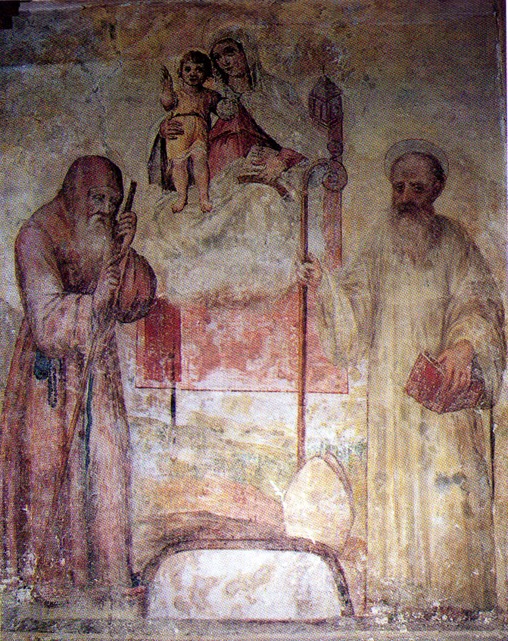
Gioacchino con l’aureola, particolare dell’affresco della cattedrale di Santa Severina (XVI secolo).

Erodoto (V secolo a.C.), uno dei più grandi storici greci, era originario di Alicarnasso, in Asia Minore, ma nel 444 a.C. partecipò alla fondazione di Turi, costruita sulle rovine dell’antica Sibari, ricevendone la cittadinanza.
Sull’influenza di Gioacchino da Fiore su Dante: C. Ciccia, Allegorie e simboli nel Purgatorio e altri studi su Dante, Pellegrini, Cosenza 2002; A. Piromalli, Gioacchino da Fiore e Dante, Rubbettino, Soveria Mannelli, 1984.
Eric Voegelin (1901-1985) è stato un filosofo, storico e politologo tedesco, docente di Scienze Politiche all’Univeristà di Vienna. Nel 1938 per sfuggire al regime nazista fuggì negli Stati Uniti dove ottenne la cittadinanza nel 1944.
B. McGinn, L’abate calabrese. Gioacchino da Fiore nella storia del pensiero occidentale, trad. it. di P. Di Giulio – E. Di Giulio, Marietti, Genova 1990, p. 15.
Per Approfondire: J. J. Norwich, I Normanni nel Sud, trad. it., Mursia, Milano 1971; Id., Il regno del sole, trad. it., Mursia, Milano 1972.
F. Burgarella, Gioacchino erede del monachesimo bizantino, in Gioacchino da Fiore, a cura di F. Dinapoli, De Rose, Cosenza 2011, p. 13.
Luca Campano, o di Casamari, monaco cistercense, abate della Sambucina e poi arcivescovo di Cosenza, fu discepolo e biografo di Gioacchino da Fiore. Secondo Filippo Burgarella fu lui a trascrivere le opere di Gioacchino, sotto sua dettatura, e a revisionarle.
F. Burgarella, Gioacchino…, cit., p. 14.
Tancredi era un nipote di re Guglielmo II. Egli si era ribellato alla zia Costanza, erede al trono, e fu riconosciuto come re da una parte dei Normanni per contrastare Enrico VI.

